Nombre del Caso de Uso: Comentar Contenido | Nro. de Caso de Uso:
Actor Principal: Usuario Suscriptor
Objetivo: Realizar comentarios en el contenido del sitio
Pre- condiciones: El usuario ha iniciado sesión en la plataforma.
Post- Condiciones: El comentario queda para su visualización por parte de todos los usuarios en el contenido y se notifica al autor que su contenido ha sido comentado.

Diagramas de casos de uso relacionados:
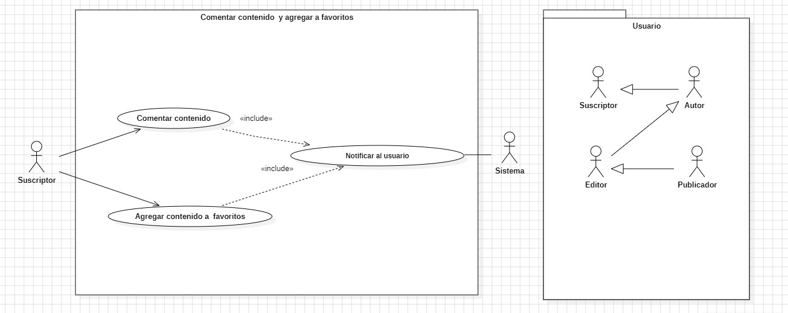

Recomendaciones para escribir casos de usos:
- Revisar que cada flujo (normal o alternativo) generado tenga un comienzo, secuencia y fin claro para cualquier lector.

CURSO NORMAL (Camino Exitoso)

Usuario | Sistema
 | 1.El sistema muestra la pagina principal de contenidos con sus respectivas categorías.
2. El usuario accede a la categoría deseada.
 | 3.El sistema muestra todos los contenidos en esa categoría con la opción de comentar en cada uno.
4. El usuario accede a la opción de comentar.
 | 5. El sistema muestra en pantalla un bloque de texto donde el usuario puede redactar su comentario con la opción de “Listo”.
6. El usuario escribe su comentario en el bloque disponible
7. El usuario selecciona el botón “Listo”
 | 8. El sistema muestra en pantalla en la sección de comentarios el comentario hecho por el usuario.
9. El usuario procede a volver atrás para seguir viendo otros contenidos.
 | 10. Notificar al usuario sobre que su contenido ha sido comentado.

ALTERNATIVAS (Camino exitoso)
- <Cancelar proceso de Comentario>

En el paso 4, el usuario decide cancelar el proceso de dejar comentario al contenido y el sistema lo devuelve a la visualización de los contenidos sin aplicar la acción.

A.2 <Volver al inicio>

Luego del paso 9 del camino exitoso, el usuario registrado que ya no quiere ver contenidos, por lo que decide volver a la pagina principal.

A.3. <Usuario no iniciado>

Luego del paso 3 del camino exitoso, el usuario intenta comentar un contenido en la categoría previamente seleccionada, pero el sistema detecta que el usuario no ha iniciado sesión en su cuenta registrada, el sistema no mostrará la opción de comentar

EXCEPCIONES
E1 <Error de conexión.>
El usuario intenta acceder al sistema para editar contenido, pero experimenta un problema de conexión a internet o un fallo en los servidores, lo que impide el acceso al sistema.
E2 <Error de sistema>
Mientras el usuario está en el proceso de editar contenido, el sistema experimenta un fallo técnico o un error interno, lo que resulta en la pérdida de los datos ingresados por el usuario o en una interrupción del proceso de creación.

N° DE REQUERIMIENTOS FUNCIONALES – NO FUNCIONALES
Requerimientos Funcionales:
RF-14, RF-22, RF-24
Requerimientos No Funcionales:
RNF-1, RNF-3, RNF-6, RNF-7, RNF-8

